PLANO DE TRABALHO

INSTRUÇÕES DE PREENCHIMENTO

IDENTIFICAÇÃO DO PROPONENTE : IDENTIFICAR A ILPI

RAZÃO SOCIAL,
CNPJ - Cadastro Nacional de Pessoa Jurídica,
ENDEREÇO SEDE, CIDADE, CEP, DDD/TELEFONE, FAX:
Informações do Órgão/Entidade interessada na execução do projeto.

CONTA, BANCO, AGÊNCIA, PRAÇA DE PAGAMENTO: Informações sobre a conta-
corrente especifica, aberta pelo Órgão/Entidade proponente, para movimentação dos recursos liberados para o projeto.

NOME DO RESPONSÁVEL LEGAL, (IDENTIFICAR O GESTOR)
CPF, CI / ÓRGÃO EXPEDIDOR,
CARGO,
DATA VENC. MANDATO,
ENDEREÇO RESIDENCIAL,
CEP:

NOME DO RESPONSÁVEL TÉCNICO, IDENTIFICAR RESP, TÉCNICO
Nº. CREA,
ENDEREÇO ELETRÔNICO (e-mail):

REPASSE (Calamidade Pública, Educação, Saúde, Assistência Social): A ser preenchido pelo concedente.

REGIST. CONCEDENTE: A ser preenchido pelo concedente.

BANCO, AGÊNCIA, CONTA: Informações sobre a conta-corrente especifica, aberta pelo executor/interveniente, para movimentação dos recursos liberados para o projeto.

NOME DO RESPONSÁVEL LEGAL, IDENTIDADE, ÓRGÃO EXPEDIDOR, CPF, CARGO, DATA VENC. MANDATO: Informações sobre o responsável pelo Órgão/Entidade executor/interveniente.

CARACTERIZAÇÃO DA PROPOSTA

PROGRAMA/TÍTULO DA OBRA: EXEMPLO:PROJETO DE APOIO FINANCEIRO ÀS ILPIs DO MUNICÍPIO DE INHUMAS
Indicar o nome que identifica o projeto a ser executado.

FUNDAMENTAÇÃO LEGAL,
TIPO DE ATENDIMENTO: A ser preenchido pelo concedente.

PERÍODO DE EXECUÇÃO: - Início: Data.
- Término: Data.

OBJETIVOS:
PROPORCIONAR AOS USUÁRIOS DOS SERVIÇOS DA ILPI BENS DE CONSUMO NECESSÁRIOS A PROMOÇÃO DE UMA MELHOR QUALIDADE DE VIDA

JUSTIFICATIVA:
Considerando que o aumento da longevidade e a redução das taxas de mortalidade, nas últimas décadas, mudaram nosso perfil demográfico e que, rapidamente o envelhecimento tornou-se questão fundamental para as políticas públicas; se faz necessário o serviço de acolhimento institucional de longa permanência para idosos. Pautados na Lei nº 10.741, de 1º de outubro de 2003 que dispõe sobre o Estatuto do Idoso, no capítulo dos Direitos Fundamentais descreve o art. 9º - “ser obrigação do Estado, garantir à pessoa idosa a proteção à vida e à saúde, mediante efetivação de políticas sociais públicas que permitam um envelhecimento saudável e em condições de dignidade”; e ainda no seu art. 33 – “A Assistência Social aos idosos será prestada de forma articulada, conforme os princípios e diretrizes previstos na Lei Orgânica da Assistência Social, na Política Nacional do Idoso, no Sistema Único de Saúde e demais normas pertinentes”.
Considerando que o meio de Projeto de Emenda Parlamentar do Exmo.Sr.Deputado Federal Roberto Balestra que repassou ao Município de Inhumas,Goiás mediante transferência de fundo a fundo complementação de verba capaz de assegurar a continuidade dos trabalhos desenvolvidos pela instituição.
Considerando que a maioria dos idosos acolhidos foi alvo de abandono familiar, maus tratos e de lesão de seus direitos fundamentais, os quais são em quase sua totalidade encaminhados pela rede municipal (CREAS).
Considerando que o COLOCAR O NOME DA ILPI atende ...................... idosos e sendo, regularmente constituída, com reconhecimento filantrópico e com capacidade técnica e estrutural para prestar serviços socioassistenciais de proteção especial de alta complexidade aos idosos.
Considerando que o COLOCAR O NOME DA ILPI disponibiliza seu patrimônio, suas benfeitorias, sua experiência geriátrica centenária, sua frota de veículos, seus equipamentos e mobílias e seus recursos humanos para a execução das políticas públicas de assistência social ao idoso do município de Inhumas-Goiás.

PESSOAS BENEFICIADAS (Quantidade e Descrição):
Número de pessoas que serão
beneficiadas com o repasse financeiro/convênio.
Especificar os tipos de beneficiários, diretos e indiretos.

EMENDA PARLAMENTAR (Parlamentar, Nº da Emenda, Valor da Emenda): Nome do parlamentar que concedeu a emenda parlamentar, com número e valor.

IV. CRONOGRAMA DE EXECUÇÃO (Meta, Etapa ou Fase)

META, ETAPA/FASE: Numerar a meta e suas etapas/fases, conforme previsto na realização do programa, projeto ou evento. As etapas/fases são as ações em que se pode dividir a execução de uma meta.

ESPECIFICAÇÃO: A meta deverá ser descrita como se a ação estive realizada. Ex: Serviço, bem ou obra concluída, adquirido, implementado, executado, etc. As etapas/fases serão descritas com o verbo no infinitivo. Ex: Construir, instalar, realizar, etc.

INDICADOR FÍSICO (Unidade e Quantidade): Unidade de medida que melhor caracterize o produto de cada meta, etapa/fase, e o número previsto para cada unidade de medida. Deverão ser estabelecidos critérios e indicadores que permitam um acompanhamento, controle e avaliação de desempenho da execução do convênio.

DURAÇÃO (Início e Término): Período previsto, com início e término, para execução de
cada meta, etapa/fase.

V. PLANO DE APLICAÇÃO DOS RECURSOS

DEMONSTRATIVO DE RECURSOS SOLICITADOS AO CONCEDENTE (Custos de Investimentos e / ou Custeio): Refere-se ao desdobramento dos recursos financeiros a serem liberados com a sua conseqüente utilização em diversas espécies de gastos.

Especificação: Tipo de gasto a ser realizado. Ex: material de consumo, diárias, serviços de terceiros, equipamentos, obras, etc.

Unidade de Medida, Quantidade, Unit. ou Per Capita e Mensal: Indicadores por elemento de despesa, quando houver informações que permita detalhá-los.

Anual/Total: Valor total de cada despesa relacionada.

Total: Somatório dos valores da coluna “Anual/Total”, atribuídos às despesas relacionadas.

VALOR DA PROPOSTA CONTRAPARTIDA (Valor, % e Observação): Distribuição dos valores e participação percentual conforme a origem do recurso. Nas fontes de recursos, exceto a do concedente, informar o tipo de gasto que será realizado na coluna “Observação”.

UNIDADE ORÇAMENTÁRIA (Unidade orçamentária, valor concedente e valor proponente): A unidade é a Secretaria de Estado de Agricultura, Pecuária e Agricultura, e os valores correspondentes a participação dos convenentes na execução do convênio.

- CRONOGRAMA DE DESEMBOLSO FINANCEIRO

CONCEDENTE (Mês, ano e valor): Período em que ocorrerá a transferência do valor total ou das parcelas de acordo com a previsão de execução das metas se for o caso.

PROPONENTE (Mês, ano e valor): Período em que ocorrerá a transferência do valor total ou das parcelas da contrapartida, que é a parcela de colaboração do proponente para a execução do objeto do convênio, de acordo com a previsão de execução das metas, se for o caso.

- DECLARAÇÃO

Deverá ser assinada pelo responsável legal do órgão ou entidade proponente, com sua identificação, constando, também, o local e a data.

ANEXO I - PLANO DE TRABALHO
  GOVERNO DO ESTADO DE MINAS GERAIS | Espaço Reservado Ano:  Nº do Plano:  Nº Protocolo:  Nº do Convênio:
PLANO DE TRABALHO

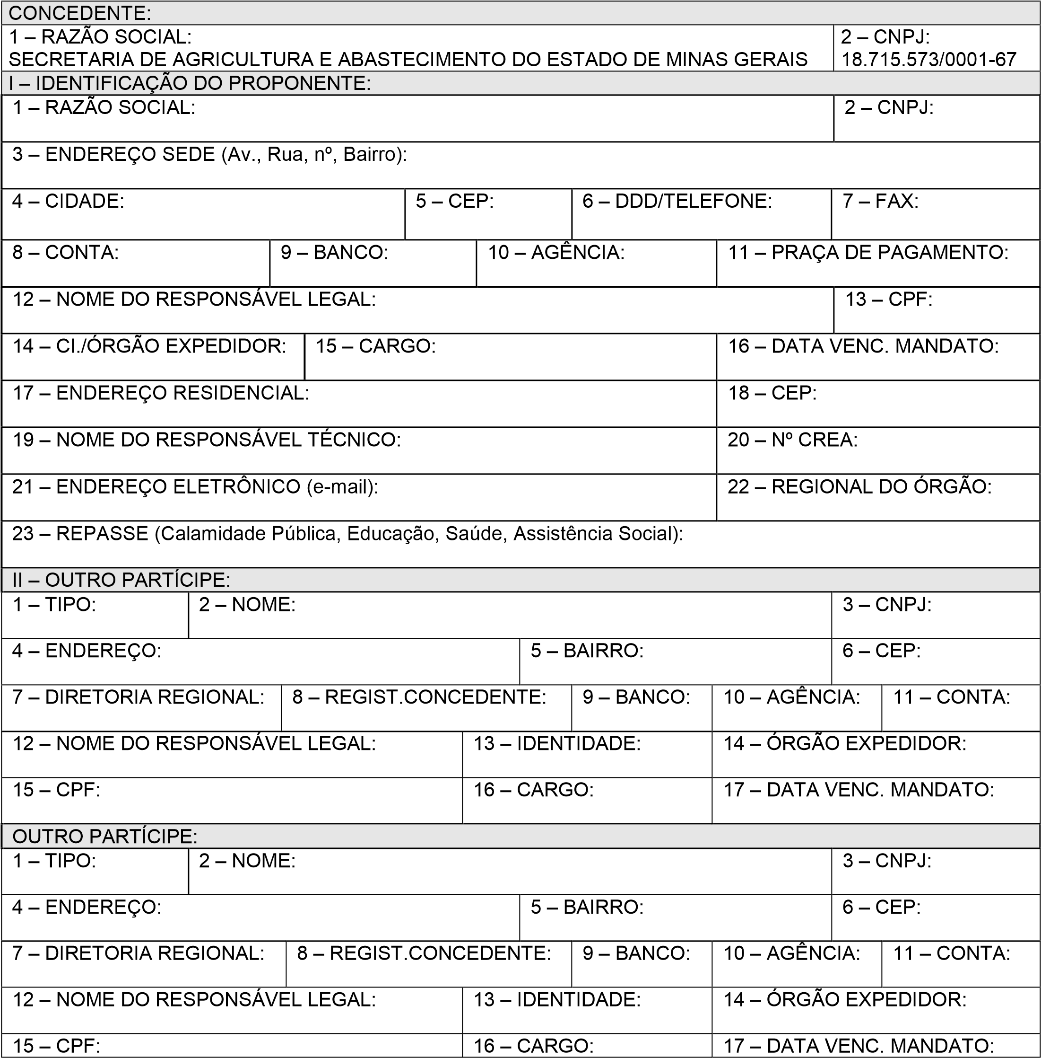

III – CARACTERIZAÇÃO DA PROPOSTA:
1 – PROGRAMA/TÍTULO DA OBRA:

2 – FUNDAMENTAÇÃO LEGAL:

3 – TIPO DE ATENDIMENTO: |  |  | 4 – PERÍODO DE EXECUÇÃO:
 |  |  | INÍCIO: |  | TÉRMINO:
5 – OBJETIVOS:

6 – JUSTIFICATIVA:

7 – PESSOAS BENEFICIADAS:
QUANTIDADE: | DESCRIÇÃO:
8 – EMENDA PARLAMENTAR:
PARLAMENTAR: |  | Nº DA EMENDA: |  | VALOR DA EMENDA:

IV – CRONOGRAMA DE EXECUÇÃO (Meta, Etapa ou Fase):
1 – META | 2 – ETAPA/  FASE | 3 – ESPECIFICAÇÃO | 4 – INDICADOR  FÍSICO |  | 5 – DURAÇÃO
1 – META | 2 – ETAPA/  FASE | 3 – ESPECIFICAÇÃO | 6 –  Unidade | 7 –  Quantidade | 8 – Início | 9 – Término

V – PLANO DE APLICAÇÃO DOS RECURSOS:
1 – DEMONSTRATIVO DE RECURSOS SOLICITADOS AO CONCEDENTE:
CUSTOS DE INVESTIMENTOS E / OU CUSTEIO
Especificação |  | Unidade de  Medida | Quantidade |  |  | VALOR
 |  | Unidade de  Medida |  |  |  | Unit. ou Per Capta | Mensal |  | Anual/Total
TOTAL
2 – VALOR DA PROPOSTA / CONTRAPARTIDA
ESPECIFICAÇÃO | VALOR |  |  | % |  | OBSERVAÇÃO
SOLICITADO AO CONCEDENTE
CONTRAPARTIDA
OUTRAS FONTES
PARLAMENTAR
CUSTO TOTAL DA PROPOSTA
3 – UNIDADE ORÇAMENTÁRIA
UNIDADE ORÇAMENTÁRIA |  |  |  |  | VALOR CONCEDENTE |  |  | VALOR PROPONENTE
SEAPA

VI – CRONOGRAMA DE DESEMBOLSO FINANCEIRO
1 – CONCEDENTE
MÊS | ANO | VALOR
SEAPA
2 – PROPONENTE
MÊS | ANO | VALOR

VII – DECLARAÇÃO
Na qualidade de representante legal do Proponente, declaro, para fins de prova junto ao Concedente, para os efeitos e sob as penas da lei, que inexiste qualquer débito em mora ou situação de inadimplência com o Estado de Minas Gerais ou qualquer órgão ou entidade da Administração Pública Estadual, que impeça a transferência de recursos de dotações consignadas no orçamento do Estado, na forma deste Plano de Trabalho.

_____________________________
Local e Data Nome/Assinatura do Titular ou
Representante do(a) Proponente

Venho submeter à apreciação de V.Sas. o presente Plano de Trabalho, tendo em vista repasse de recursos através de Convênio.

____________________
Assinatura do Representante Legal Data

Nome Legível Nº Identidade CPF

 | EXIGÊNCIAS E DOCUMENTAÇÃO COMPLEMENTAR  PARA A FORMALIZAÇÃO DE CONVÊNIO

- Dispor de condições para consecução do objeto do convênio.

- Ter atribuições regimentais ou estatutárias relacionadas com o objeto proposto.

- Estar inscrito no Cadastro Geral de Convenentes – CAGEC.

  - A aptidão para estabelecer convênio com a Administração Pública Estadual será verificada com o fornecimento pela Auditoria Setorial do Certificado de Habilitação do Convenente com situação regular.
  - O Cadastro Geral de Convenentes está disponibilizado na página www.convenentes.mg.gov.br

- Estar adimplente junto aos órgãos e entidades da Administração Pública Estadual.

▪ A situação de regularidade será comprovada mediante Certidão de Regularidade do Sistema Informatizado de Administração Financeira - SIAFI/MG, emitida até cinco dias antes da data de assinatura do convênio, e expedida pela Superintendência de Planejamento, Gestão e Finanças.

DOCUMENTAÇÃO COMPLEMENTAR

- Solicitação endereçada ao Secretário de Estado de Agricultura, Pecuária e Abastecimento de Minas Gerais, com a proposta do convênio.

- Plano de Trabalho conforme modelo do Anexo I do Decreto Estadual nº
43.635/2003.

- Comprovante de abertura de conta bancária específica, em instituição financeira oficial e, na inexistência, em outra agência bancária local, para movimentar os recursos do convênio, inclusive os correspondentes à contrapartida.

- Comprovação de que os recursos referentes à contrapartida para complementar a execução do objeto, quando previstos, estão devidamente assegurados, e no caso de convênio com Prefeitura, declaração do Prefeito, indicando a dotação orçamentária por onde ocorrerá a despesa da contrapartida. (A contrapartida poderá ser atendida através de recursos financeiros, de bens ou de serviços, desde que relacionados com o objeto do convênio constante do Plano de Trabalho e economicamente mensuráveis durante a execução e na prestação de contas)

- Declaração assinada pela maioria absoluta dos membros do Conselho Deliberativo, da Diretoria e do Conselho Fiscal, concordando com a assinatura do convênio sempre que a celebração ocorrer com outras entidades previstas em Lei de Diretrizes Orçamentárias – LDO.

- Declaração de que não emprega menor de 18 anos.

- Cópia do cartão do CNPJ.

- Comprovante de endereço da sede da Entidade.

- Cópia do documento de legitimação (ata de posse, ato de designação ou nomeação), da carteira de identidade, CPF e do comprovante de residência do Prefeito ou do dirigente da entidade.

- Cópia do regimento interno ou estatuto social da Entidade ou lei orgânica, se município.

- Certidão Negativa de débitos de tributos e contribuições estaduais e municipais, ou de isenção, conforme o caso.

- Declaração expressa de que a instituição não se encontra em mora e nem em débito junto a qualquer órgão ou entidade da Administração Pública Federal Direta e Indireta.

Declaração

Eu, _______________ (nome do responsável – proponente), portador do CPF nº _____________ e da RG nº _______________, _______________ (cargo do responsável – proponente), pessoa jurídica de direito ___________(público/privado) inscrita no CNPJ sob o nº _________________, declaro para os devidos fins de direito, que a referida __________________ (Nome da Prefeitura/Entidade) não contrata menor de 18 anos para exercer atividades laborais no âmbito da mesma.

Local, data.

_______________________________ Nome do responsável – proponente Cargo do responsável – proponente Declaração

Eu, _______________ (nome do responsável – proponente), portador do CPF nº _____________ e da RG nº _____________, _______________ (cargo do responsável – proponente), inscrito no CNPJ sob o nº _________________, declaro para os devidos fins de direito, que no projeto _____________________(objeto do convênio) estão contempladas as exigências de acessibilidade às pessoas portadoras de deficiência, consoante as Leis Federais nº 10.048 e 10.098/2000, e o Decreto nº 5.296/2004, que as regulamenta.

Local, data.

_______________________________ Nome do responsável – proponente Cargo do responsável – proponente Declaração

Eu, _______________ (nome do responsável – proponente), portador do CPF nº _____________ e da RG nº _______________, _______________ (cargo do responsável – proponente), pessoa jurídica de direito ___________(público/privado) inscrita no CNPJ sob o nº _________________, declaro para os devidos fins de direito, que a referida __________________ (Nome da Prefeitura/Entidade) não se encontra em mora e nem em débito junto a qualquer órgão ou entidade da Administração Pública Federal Direta e Indireta que impeça a transferência de recursos de dotações consignadas no orçamento da Secretaria de Estado de Agricultura, Pecuária e Abastecimento do Estado de Minas Gerais, na forma do Plano de Trabalho do projeto _____________________(objeto do convênio).

Local, data.

_______________________________ Nome do responsável – proponente
Cargo do responsável – proponente

